**جامعة المستقبل \العراق-بابل**

**كلية الهندسة والتقنيات الهندسية \قسم تقنيات الهندسة الكهربائية**

**Lecture -3-**

**By**

**Dr. JABER AL –QADHI**

**Types of DC Motors**

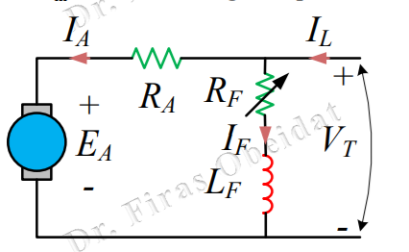

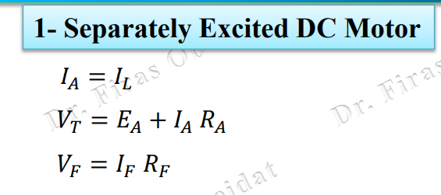

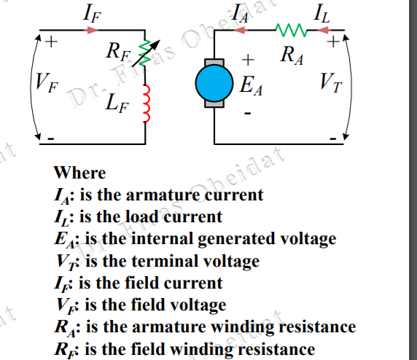

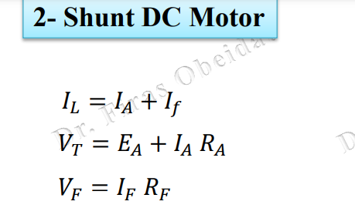



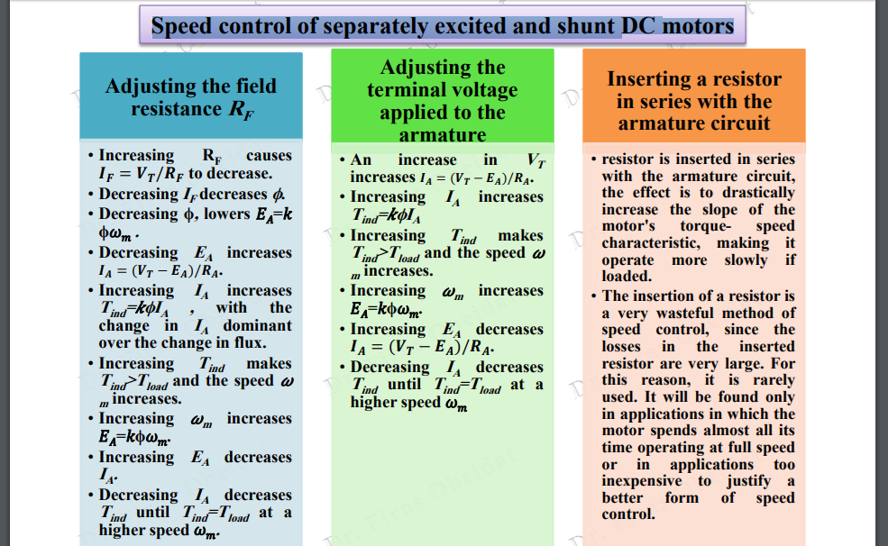

**3- The Permanent Magnet DC Motor**

